**1.查詢有網路有哪些常見拓樸（Topology），差異為何?**

星狀拓樸:所有的節點站都連到共同的一點，簡單方便但價格高

環狀:由數個節點點到點首尾相連形成一個閉合的環，可使用光纖

但節點的故障會引起全網故障

匯流排:利用單一電纜將所有站都連接到該電纜，易佈線和維護但傳輸距離有限

**2.查詢網路7層各層的主要用途並請簡單描述**

**實體層:** 定義網路裝置之間的位元資料傳輸，傳遞0與1電子訊號，形成網路。

**資料鏈結層:**在網路之間建立邏輯連結，並在傳輸中處理流量控制及錯誤偵測，讓資料傳送與接收更穩定。

**網路層:**定義網路路由及定址功能，讓資料能夠在網路間傳遞。

**傳輸層:**負責電腦整體的資料傳輸及控制，它可將較大的資料切割成多個適合傳輸的資料，替第五、六、七提供流量管制及錯誤控制。

**交談層:**負責建立網路連線，等到資料傳輸結束時，再將連線中斷

**表現層:**收到的資料後，透過展示層可轉換表達方式。

**應用層:**處理應用程式，進而提供使用者網路應用服務。

**3.查詢並簡述單播（Unicast）、多播（Multicast）和廣播（Broadcast）傳輸方式，各自的優缺點為何？**

單播: 主機間進行一對一的模式

優:及時響應客戶機的請求、對客戶不同需求容易客製化服務

缺:在客戶數量大和客戶機流量大的應用中伺服器容易承受不住

多播:主機間進行一對一組的模式

優: 相同數據流的客戶端共享一條數據流，節省伺服器的負載

缺:發生丟包錯包後難以彌補，但可以通過一定的容錯機制彌補

廣播:主機間進行一對所有的模式

優:設備簡單、維護簡單、成本低廉

缺:無法針對客戶的需求提供客製化服務

**4.查詢Ethernet訊框標頭欄位有哪些？用途為何？**

Preamble:共8 Bytes，前七個Bytes提供執行系統訊號同步處理工作，最後一個Bytes代表Preamble與框架的分界，從這Bytes之後的資料才會被視為框架開始解讀

Destination MAC Address:共 6 Bytes，用來記錄框架的目的MAC位址，前3 Bytes為廠商代號，後3 Bytes為網路卡序號

Source MAC Address:共 6 Bytes，紀錄框架的來源MAC位址，但此欄位必定是指某個特定的AC位址，不能是廣播位址

Type:共2 Bytes，以代碼指定網路層採用的協定

Data:放置資料訊息的位置，資料欄位的總長需在46∼1500位元組之間，不足46個位元組時，必須在此欄位填入任意位元組進行填充，超過1500位元組的資料，則必須使用另一個框架傳送

FCS:共4 Bytes，檢查訊框內的資料位元是否正確，數值採用CRC方式運算出來

**5.請查詢Ethernet的預防碰撞機制CSMA/CD，並簡述其流程**

當有資料要發送之前，電腦須先偵測網路是否空閒，如果網路有空檔無任何資料正在傳送，電腦就可以將所要發送的訊息放到網路上，否則須再等下一次有空閒時，才能進行資料的傳輸。 電腦在傳輸資料的過程中，同時也會偵測媒介上的訊號，如果發現碰撞，便立即停止傳輸且通知每台電腦發生碰撞的擁塞訊號，讓有需要傳送訊息的電腦等一段隨機時間之後重新嘗試傳送資料。若連續碰撞16次仍無法成功傳送，便會因超時而宣告失敗，資料會被清除放棄此次傳送。

**6.查詢IP標頭欄位有哪些？用途為何？**

**version:**表示協定的版本

**length:**指定header長度為4 bytes* length

type of service: IP封包在傳送過程中要求的服務類型

total length: 整個 IP datagram 的大小

identification:用來識別傳送端所發出的 IP datagram

flags&fragment offset:用來進行 fragmentation

time to live:這所儲存的值代表送出IP datagram可通過router數量的上限

protocol:記錄使用IP傳送資料的是上層的哪一個協定

header checksum:用來檢查IP header

source IP address:發送端的IP位址

destination IP address:接收端的IP位址

options:加強安全性、記錄 route 資訊的

**7.查詢子網路遮罩之用途以及如何切割子網路**

子網路遮罩:用來切割網路與判斷目的地位置

子網路數目=>2x－2， x是1位元的個數

子網路中的主機數目=>2y－2 ，y是0位元的個數

256－子網路遮罩＝有效的子網路的區塊大小

**8. 在255.255.255.192的子網路遮罩下（假設子網路位元皆為0&1是有效網路的話），會有幾個子網路？每個子網路大小為？**

192=(11000000)，2個位元為1，子網路數量=>22-2=2

256-192=64，64+64=128，128+64=192(無效，因192是子網路遮罩)

有效子網路就是64與128

**9.請以Wireshark抓取TraceRoute（Windows命令字元之執行檔為TRACERT）之通訊封包並描述通訊流程**

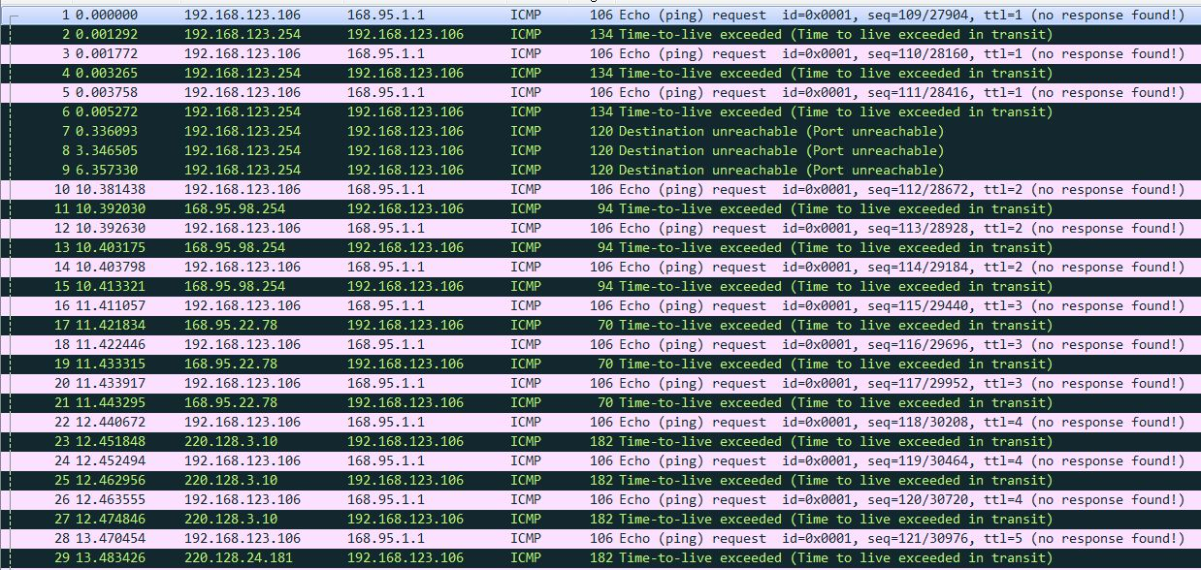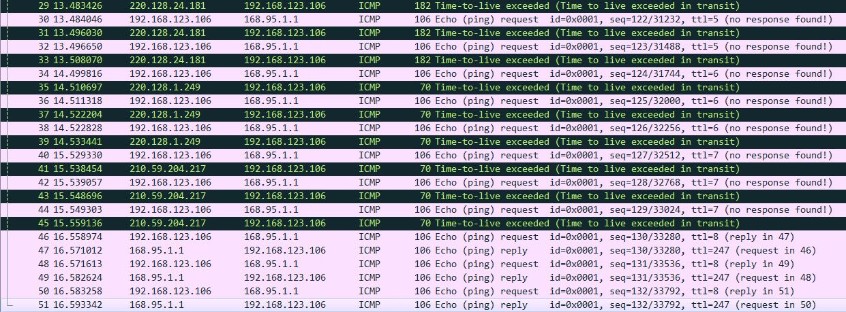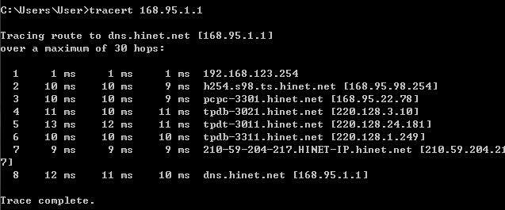

本機經過[168.95.98.254]、[168.95.22.78]、[220.128.3.10]、[220.128.24.181]、[220.128.1.249]、[210.59.204.217]最後到hinet的網站